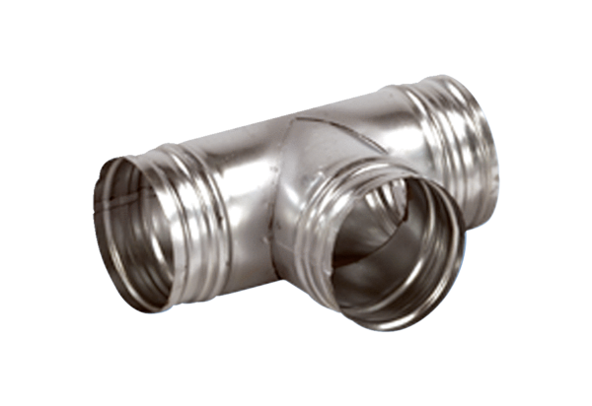Ogranak 90° AB 200-180Jedinica za pakiranje: 1 komAsortiman: K
Broj artikla: 0055.0386Proizvođač: MAICO

